2026. 8. 18–20 · 업로드 워드 11개 통합
금리와 환율이 할인한 3일, 환원·파운드리·클라우드가 버틴 3일
이란 장기전 · 엔캐리 · 유가발 금리 · 원화 강세 · 하이닉스 환원 · HBM 논쟁 · 마벨–구글 · 삼성 파운드리 · NVIDIA · OpenAI · 알리바바 · 울프스피드 · 유니트리 · 실리콘투
관통 문장
사흘의 공통분모는 AI 수요 파괴가 아닙니다. 할인율(금리·환율)이 가격을 깎고, 순환금융·효율화가 내러티브를 흔들고, 환원·파운드리·클라우드 CAPEX가 반대편에서 받칩니다.
하이닉스: 40조 소각 + 25~27 FCF 385조×50%=192.5조. 환율 1,520→1,420 시 EPS −5.9%. 키옥시아+가격+환율 = 60조 중후반.
8/19 금리는 내렸는데 SOX −2.12%. 알리바바 Cloud +40% vs EBITA −84%, 울프스피드 매출 부합·EPS 하회 — 수요는 있고 이익은 늦게 옵니다.

날짜 | 원본 워드 | 한 줄
8/18 | 이란 장기전·엔캐리·트럼프·실리콘투 | 소모전 + JGB 30년래 최고 + CVC 3,000억
8/19 | 미국장 / 매크로 / NOBUY / 환원 / 밸류 / 환율 | 유가발 금리 쇼크 + 40조 소각 + 파운드리 인상
8/20 | 미국장 금리↓ vs OpenAI / 알리바바·울프스피드 / NVDA | 바이백 진정, SOX는 따로, CAPEX가 이익을 삼킴

1. 매크로 — 이란 · 유가 · 엔캐리 · 바이백
이란 장기전 → 유가 → 미 장기금리 → 고PER 할인 → AI·반도체
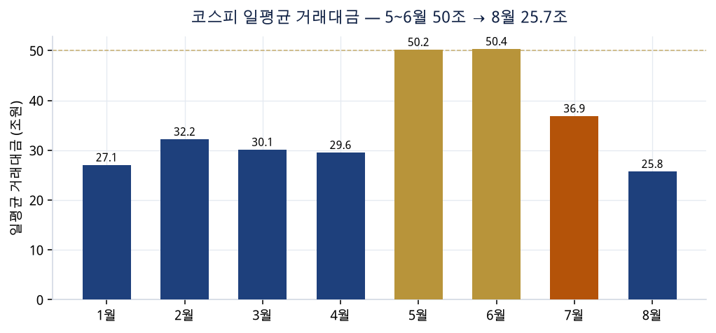
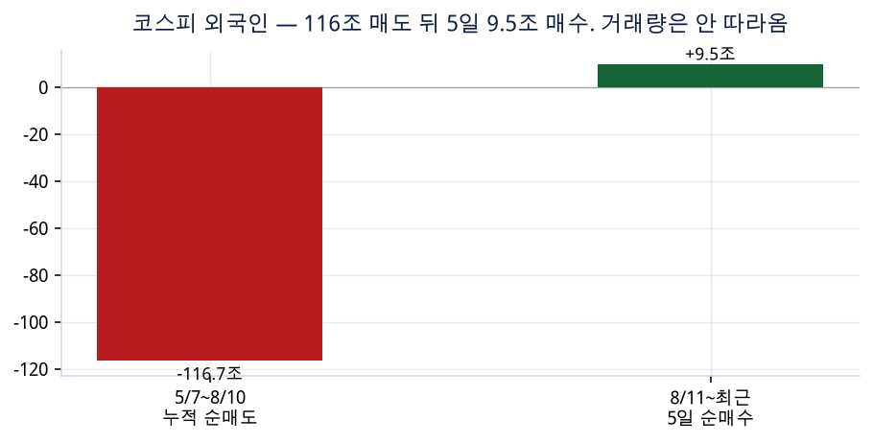
• 코스피 7000 회복 vs 8월 대금 25.7조(5~6월 50조의 반토막). 개인은 빠지고 외국인 5일 +9.5조. 추가 상승 = 외국인 지속.
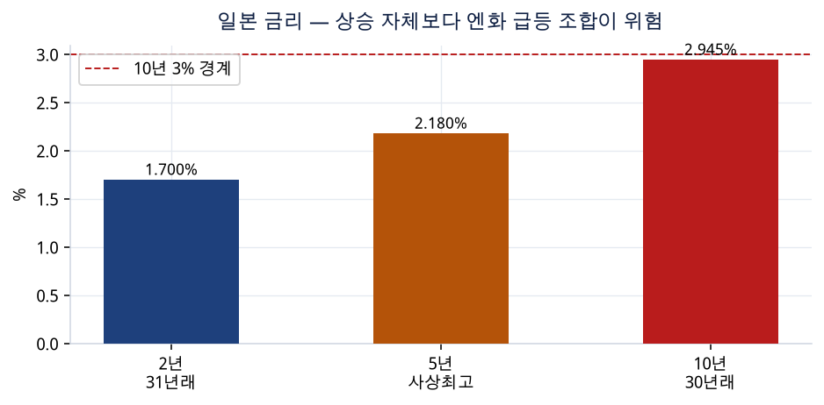
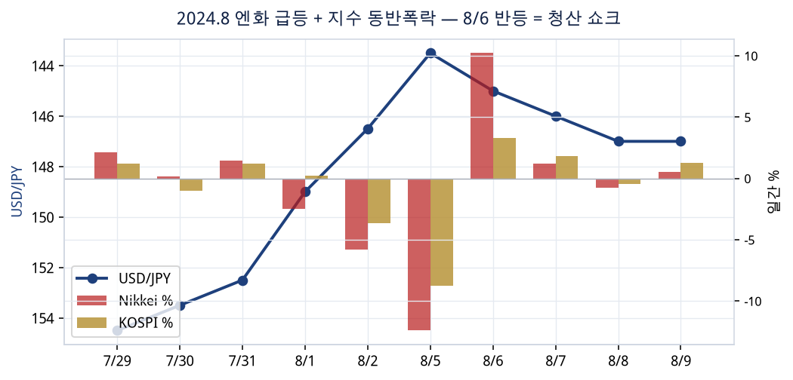
엔캐리: 조건 형성 ≠ 이미 2024.8
JGB 2년 1.7% / 5년 2.18% / 10년 2.955%. BOJ 9월 80%.
위험 5개 동시: 10년>3% + USD/JPY 급락 + 미 30년>5.3~5.4% + SOX 급락 + 입찰 부진. 현재 엔 159.43면 1차는 금리/밸류.
노무라 경로 26.9/27.1/27.4 각 25bp, 최종 1.75%. NISA 개인국채 3.8조엔이 구조적 카드.

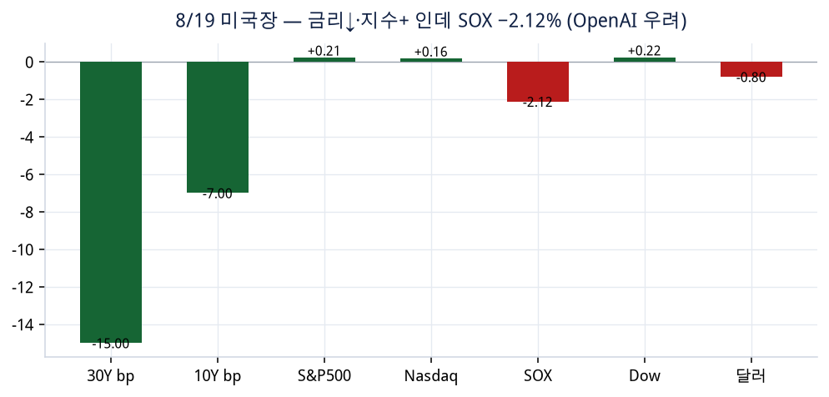
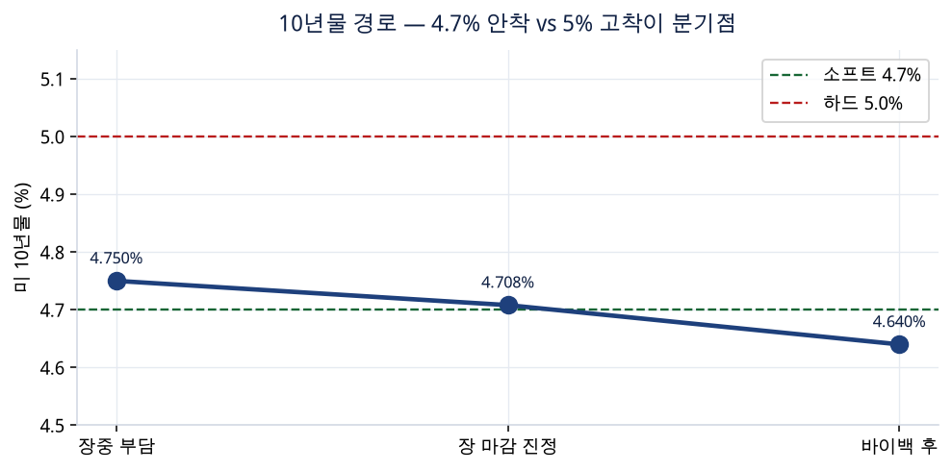
• 이란: 1년 원유 비축, 12일 단독작전, 저항의 축. FT는 유럽 미군 시설 ‘검토’이지 결정이 아님.
• 바이백 $20→40억 = 방어선. 재정·인플레·AI 회사채는 남음. 2024.9 50bp 인하를 지금 대입하지 말 것.
• 트럼프 한미훈련 축소: 대북 유화보다 대한 불만(이란 미지지·투자 미이행) 해석. 산업부 ‘1호=반도체’ 부인.
2. 환율 — 국내 수급 + 60조 바구니
법인세·설비 → 수출 달러매도 → 헤지 ↑ → 달러-원 ↓ → 잔여매도 → 가속
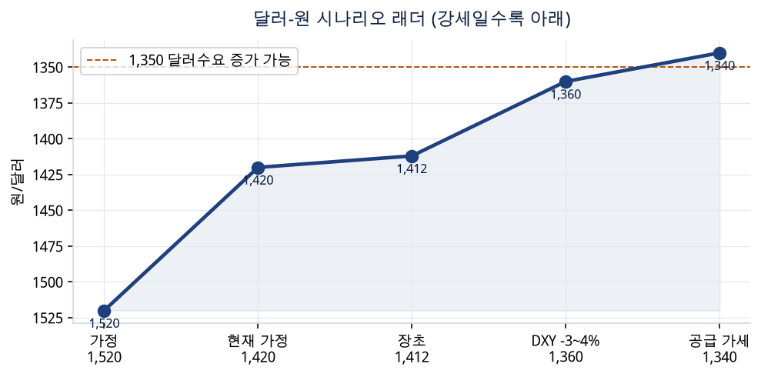
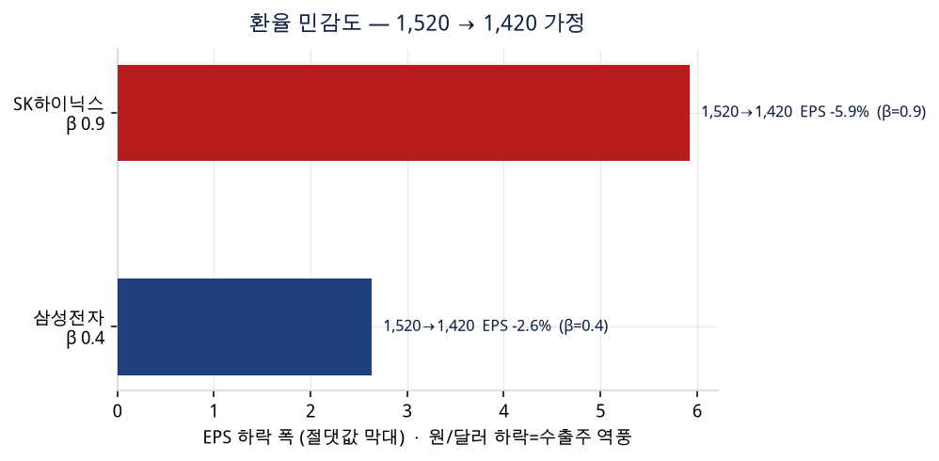
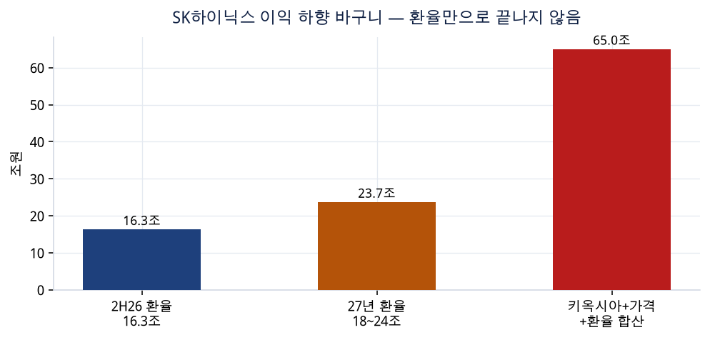
민감도
삼성 β 0.4 / 하이닉스 β 0.9. 1,520→1,420 → SKH EPS −5.9%, 27년 NI 18~24조.
2H26 환율 16.3조. 키옥시아 지분평가 + 가격/이익 + 환율 = 60조 중후반. 특별 일회성은 여지.
1,300원대 중반 조건부. DXY 99→96~97, 1,350 달러수요, 외국인 매도, 유가.

3. 메모리 — NOBUY · 밸류 · SCA
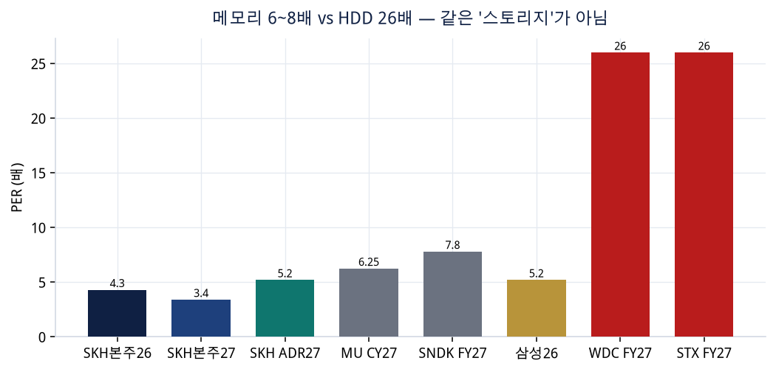
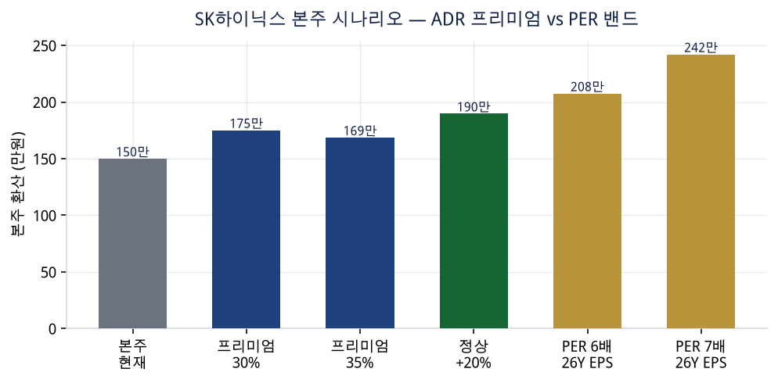
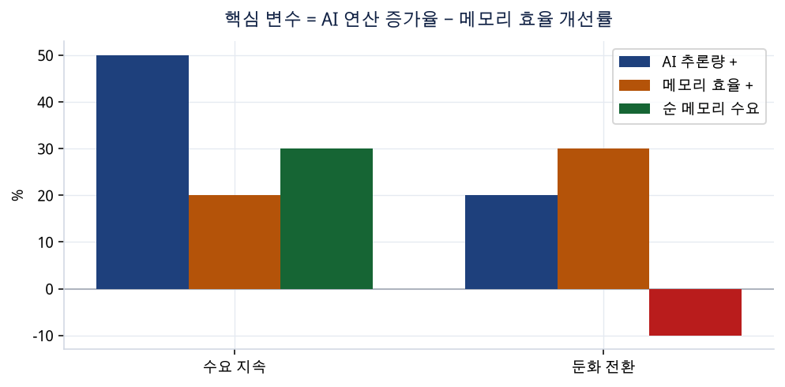
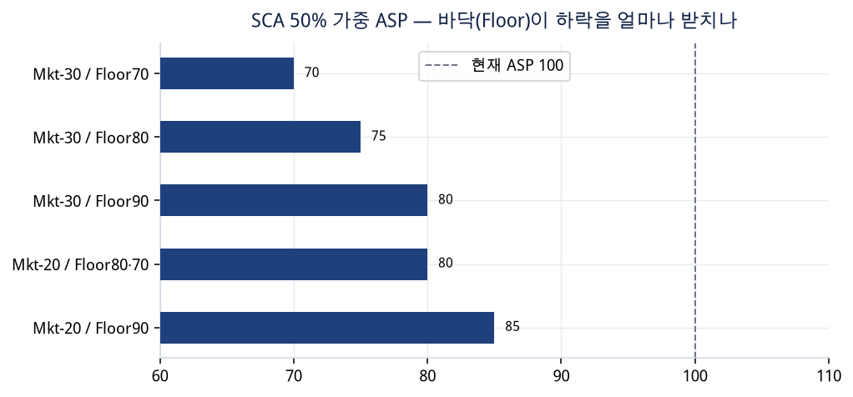
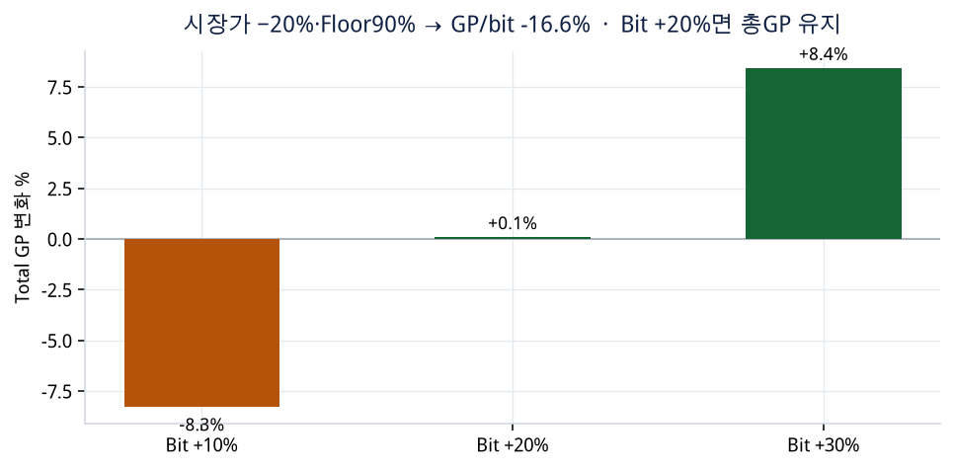
• 메모리 PER 6~8배 vs WDC/STX 26배. 같은 스토리지가 아닙니다.
• ADR 52%는 과함. 정상 +20%면 본주 ~190만, 30~35%면 169~175만. PER 6~7배면 208~242만.
• SCA 50%·시장 −20%·Floor 90% → GP/bit −16.6%. Bit +20%면 총GP 유지. HBM 프리미엄 제외.
NOBUY
비싸서 수요 꺾임 = 타당성 낮음. 비쌀수록 효율화 유인 = 높음. SRAM≠대체. 26~28 초과이익, 28+ 양날.

4. 주주환원
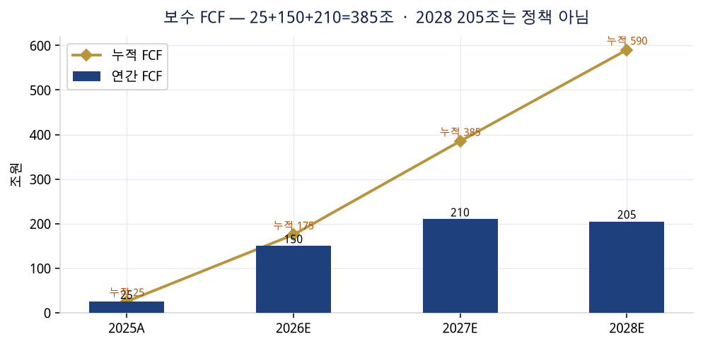
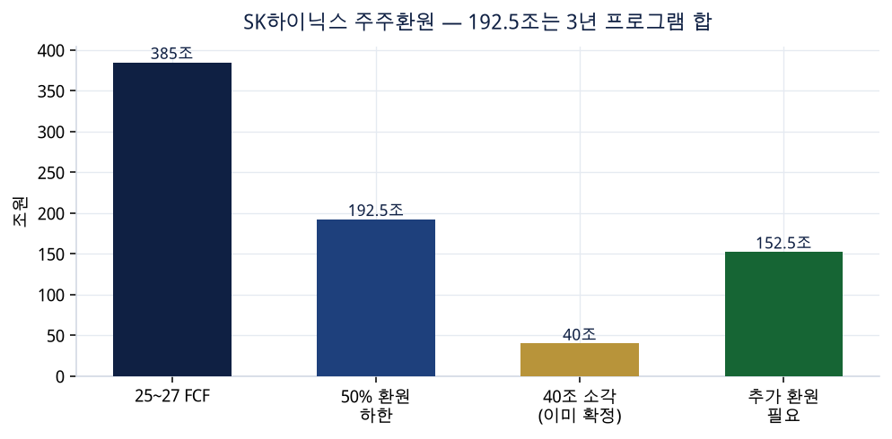
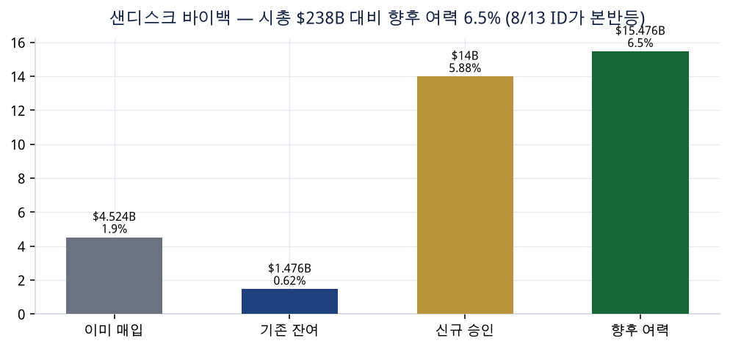
• 385조 = 25+150+210 (2025A~2027E 보수). 192.5조는 3년 누적 하한. 2028 102.5조는 정책 아님.
• 샌디스크 $140억은 8/5~7 −15.1%와 겹침. 본반등은 8/13 ID(장기 GM ~80%). 키옥시아 +7.4%.
5. 비메모리 · NVIDIA · OpenAI
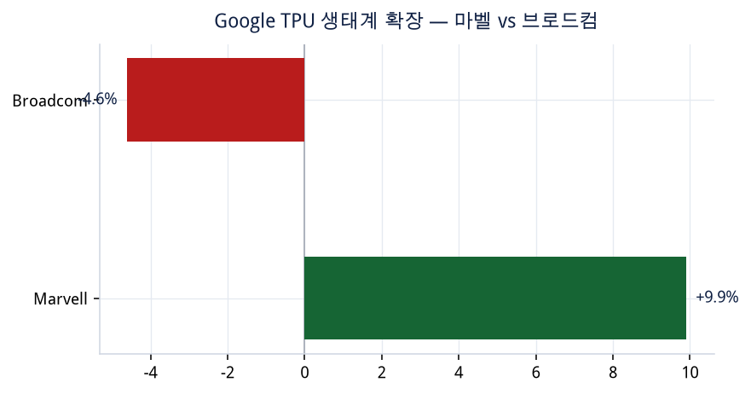
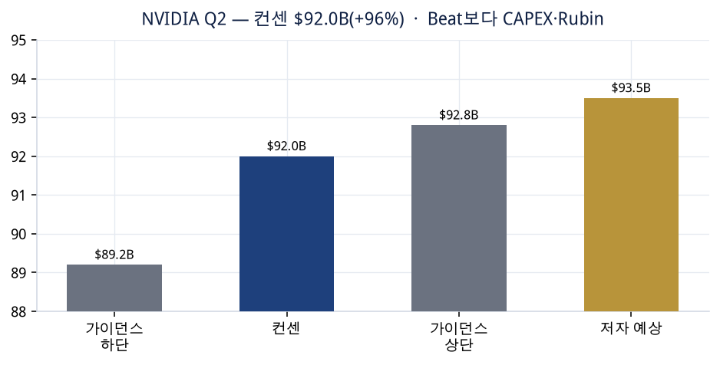
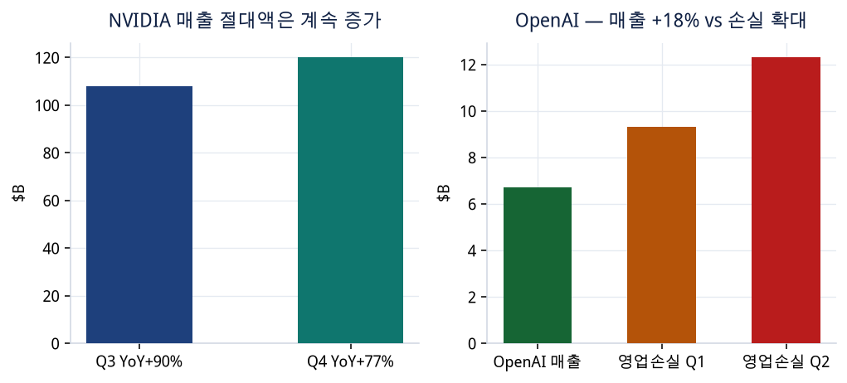
• 삼성 파운드리 SF4 중·미 10~15%. 평택 풀가동, 내년 흑자, 구글 4nm 협의.
• 마벨 워런트 58.97만주 $206.58, $5억마다 vest, FY27Q3~FY33.
• NVDA 컨센 $92.0B(+96%), 저자 $93.5B. Beat보다 CAPEX·Rubin·순환금융 설명.
6. 알리바바 · 울프스피드
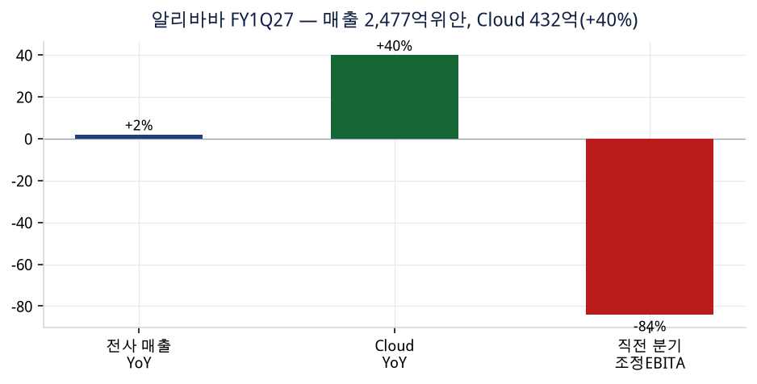
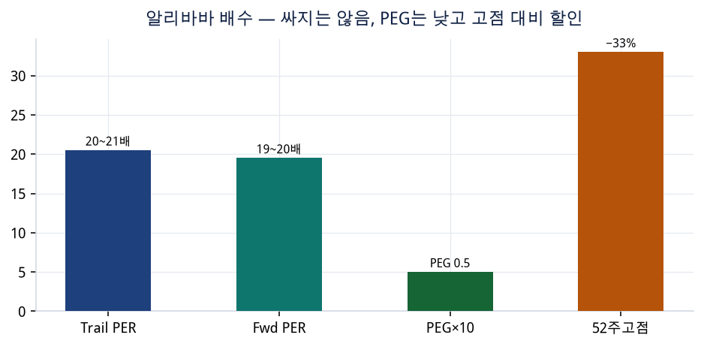
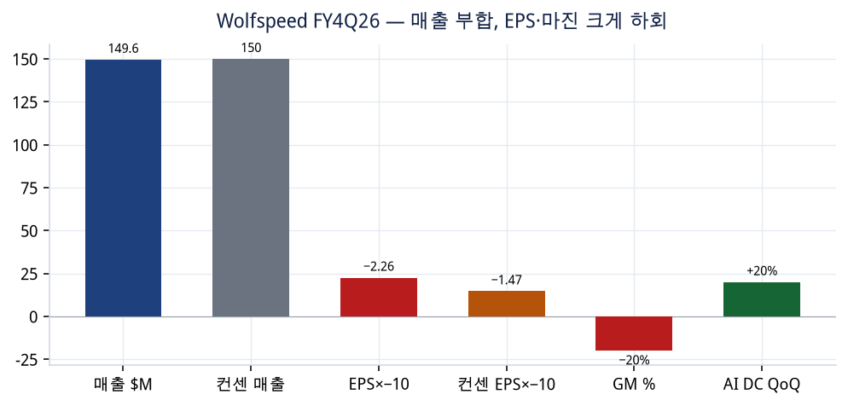
• BABA 매출 2,477억위안 +2%, Cloud 432억 +40%. 직전 EBITA -84%. CAPEX 3,800억 초과 가능.
• PEG 0.5, 고점 −33%. 이익 극대화가 아니라 AI 선투자.
• WOLF 매출 $149.6M 부합, EPS −$2.26 vs −$1.47, GM −20%, AI DC +20% QoQ. SiC = EV + AI 전원.
7. 유니트리 · 실리콘투
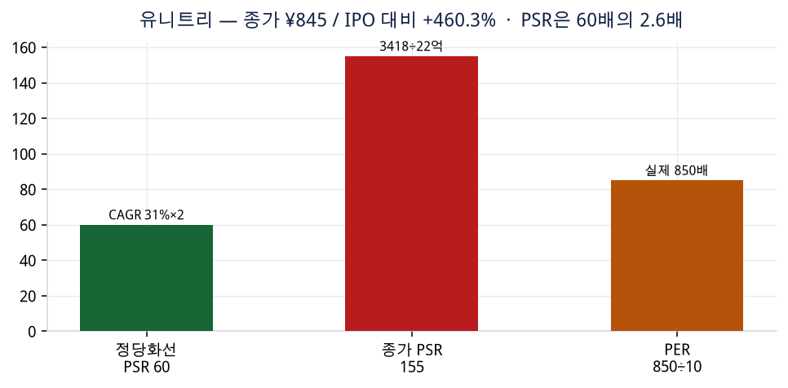
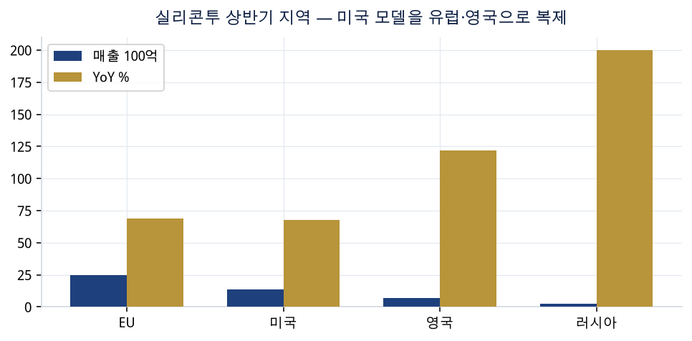
• 유니트리 ¥845(+460.3%), 시총 3,418억위안, PSR 155배(60배의 2.6배), PER ~850배. 다음 관문은 공장 ROI.
• 실리콘투 CVC 3,000억, 발행가 45,000원(+5.64%), 희석 9.23%. 핵심은 Douglas. 글랜우드 오버행은 잔존.
8. 클로징
가져갈 네 문장
1) 사흘은 AI 수요 파괴가 아니라 할인율 + 차익실현 + 원화 강세입니다.
2) 하이닉스 40조는 시작이고, 환율·키옥시아·가격을 합치면 이익에서 60조 중후반이 움직입니다.
3) HBM 가격결정력을 영구로 두지 말 것. SRAM이 HBM을 지운다고 단정하지 말 것.
4) 알리바바 클라우드, 울프스피드 AI DC, OpenAI 손실은 같은 그림 — 수요는 있고 이익은 늦게 옵니다.

위 자료는 업로드된 11개 워드를 도표로 재구성한 참고용입니다. 매수·매도 추천이 아닙니다.

